**Cách chấp nhận yêu cầu kết bạn từ TDSEE từ người dùng khác**

Truy cập camera

Mở ứng dụng TDSEE Nhấp vào “Tin nhắn”

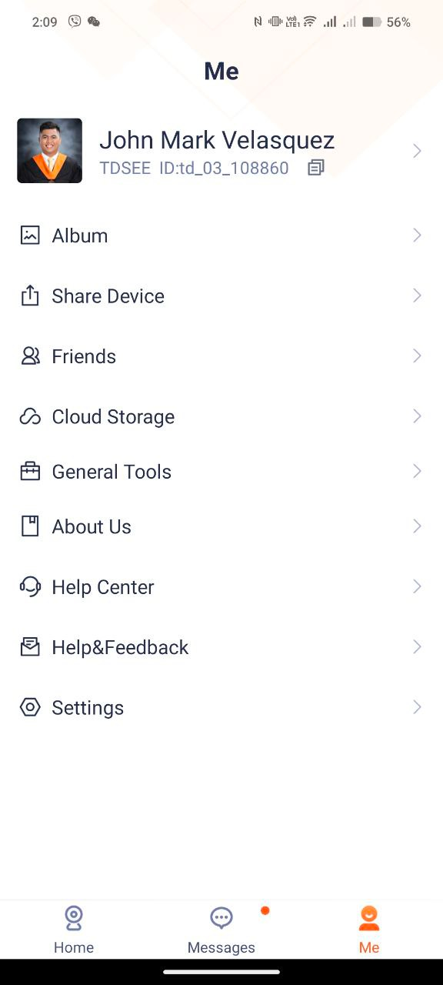

Nhấn vào “Tin nhắn hệ thống” để xem yêu cầu kết bạn

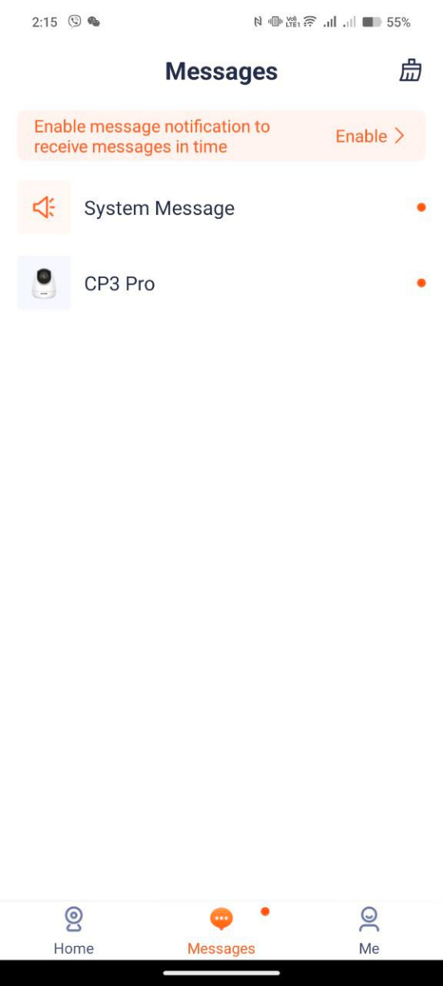

“Chấp nhận” đăng ký kết bạn mới

